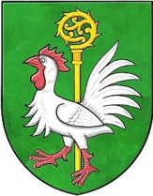
Obecní úřad Loučka, Loučka č.76, 783 22 Cholina

IČO: 00576247 e-mail: obec.loucka@volny.cz

Vyhrazení plochy pro vylepení volebních plakátů

Starosta obce Loučka vyhrazuje plochu pro vylepení volebních plakátů na základě ustanovení § 35 odst. 4 zákona č. 275/2012 Sb., o volbě prezidenta republiky a o změně některých zákonů ( zákon o volbě prezidenta republiky) dále jen „zákon“ a vyhlášky č. 294/2012 Sb., o provedení některých ustanovení zákona o volbě prezidenta republiky dále jen „vyhláška.

Výletová plocha v obci Loučka pro volbu prezidenta České republiky, koané ve dne 11. a 12. ledna 2013, případné II. Kolo ve dnech 25. a 26. ledna 2013 takto :

plocha na vylepování plakátů : vývěska u kapličky

v Loučce dne 21.12.2012

Leo Kordas, starosta obce

